***Государственное бюджетное учреждение Ростовской области «Социально-реабилитационный центр для несовершеннолетних Константиновского района»***

**Музыкально-развлекательное мероприятие**

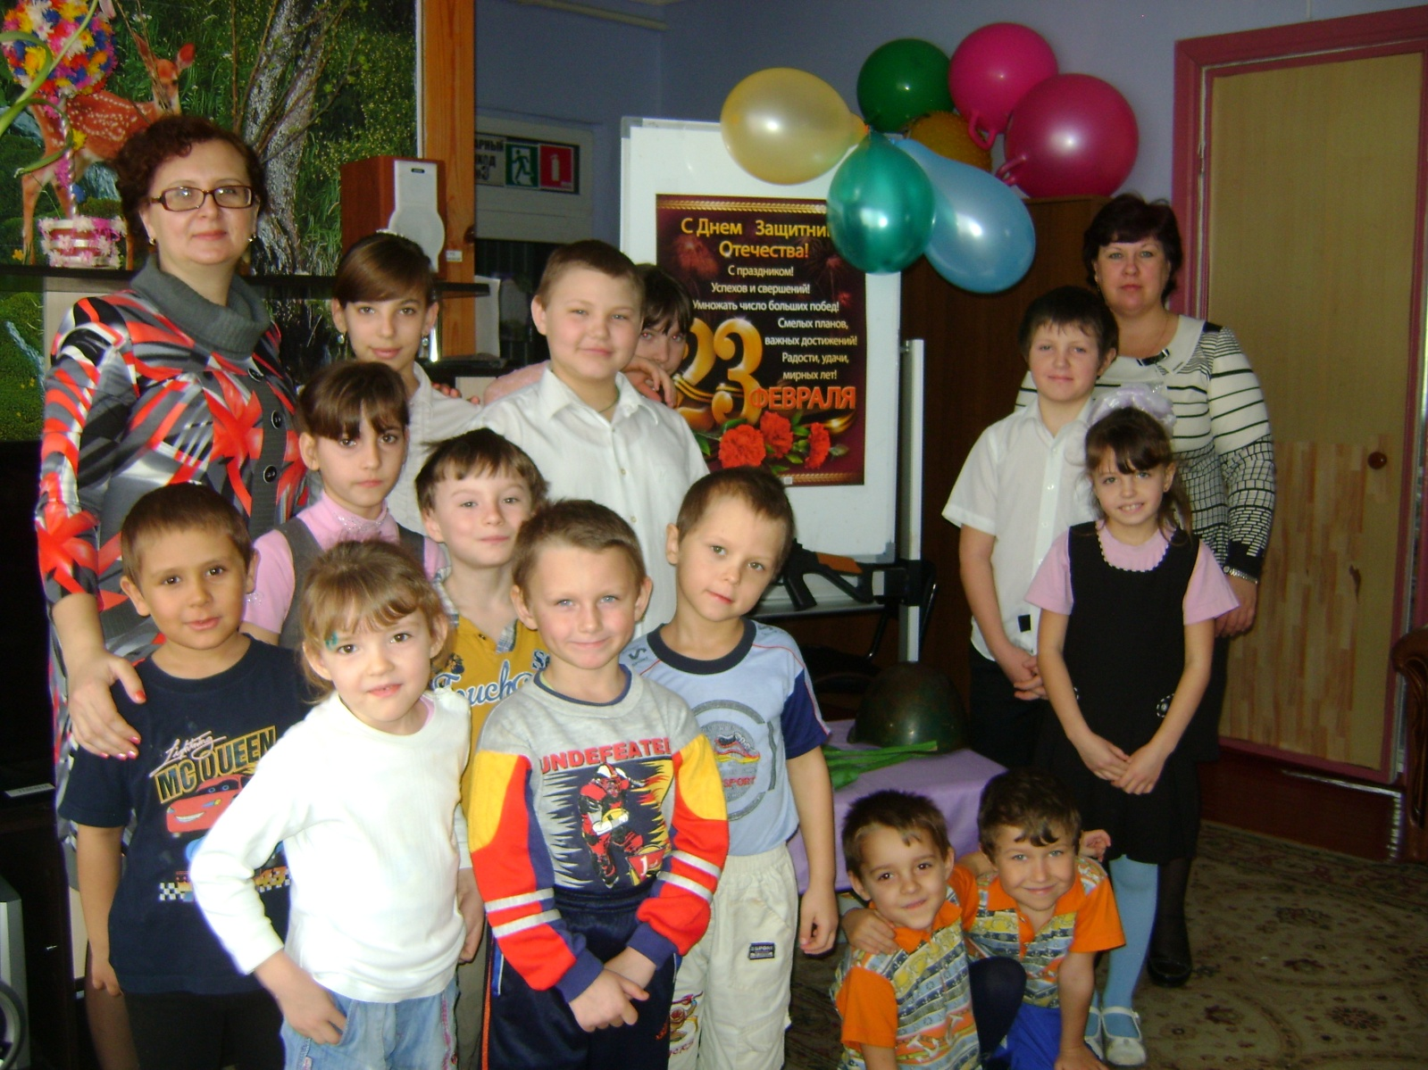

**Воспитатель: Нетребскова Светлана Викторовна**

**Карпова Екатерина Викторовна**

**23 февраля 2014 ГОДА**

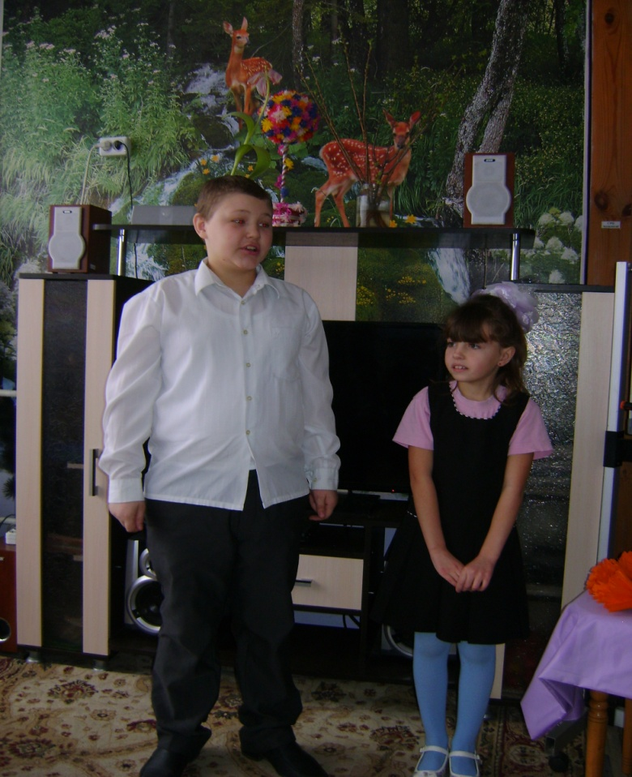

**Цель:** Приобщать детей к праздничной культуре отмечать Государственные праздники. Содействовать созданию торжественности обстановки, хорошего настроения.

**Ход мероприятия.**

**Вед 1:** Дорогие ребята! Позвольте мне, поздравить вас с праздником, как будущих защитников Родины. Пожелать вам успехов в учёбе, счастья, добра и чистого, мирного неба.

Растите сильными, смелыми, добрыми, мужественными и благородными! Помните о высоком звании мужчин!

**Вед 2:** Собрались мы сегодня вместе, чтоб отметить праздник мужчин. Смелыми, умными, отважными, добрыми – вот такими мы вас видеть хотим. Всем покажите ваши знания, силу, ловкость, сноровку в борьбе. Вы дерзайте, мальчишки, и уверены, будьте в себе.

**Песня: « Наша армия».**

**Дети читают стихи:**

1.Силы, знанья, мужество, уменья.

Мы отчизне отдадим сполна.

Армии любимой день рожденья,

Празднует великая страна.

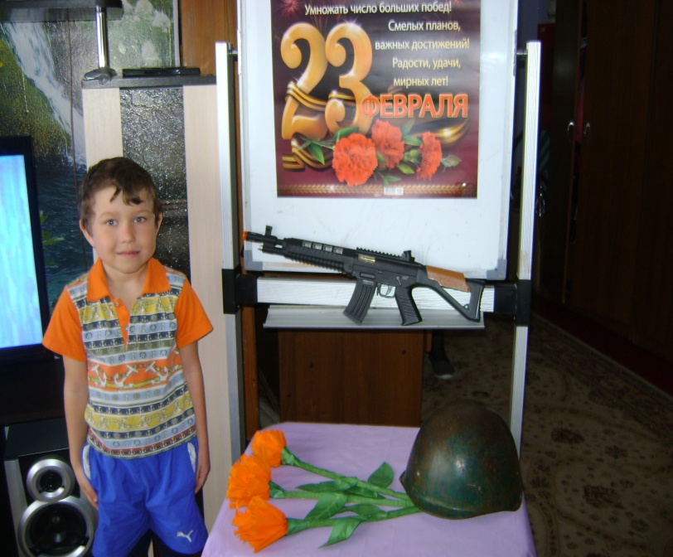

2.Наша армия родная

И отважна, и сильна.

Никому не угрожая,

Охраняет нас она.

3.Праздник всех

Солдат наших –

Вот что значит этот день!

День защитников отважных

Да и просто всех парней!

Ведь любой из нас мечтает

Защитить свою семью,

Покорить хоть что-то в мире

И найти судьбу свою!

4.Наша армия родная

Стережёт покой страны,

Чтоб росли мы бед не зная,

Чтобы не было войны.

**Песня: «Раз, два, левой!»**

5.Я папу люблю, и его

непременно

Поздравить хочу в этот

праздник военный.

Сейчас я повыше на стул

заберусь

Военную песню спою ему громко

Пусть знает мой папа, что я им горжусь

А он пусть гордится успехом ребёнка.

**Вед 1:** Ребята, все вы будущие солдаты. И сейчас мы предлагаем вам посмотреть ***сценку***, которая так и называется

**«Призывник».**

***Мать:*** *Не ходил бы ты сынок во солдаты. Я ж тебе говорила- женись на Люсе!*

***Сын:*** *Не хочу на Люсе!*

***Мать:*** *Женись на Дусе! Она бы тебе деток родила. В армию бы не пошёл!*

***Сын:*** *Так я хочу в армию маманя! Представляешь, из автомата – жах! Из пулемёта – плюх! Вот где жизнь для настоящих мужчин! А дома что?! Корова мычит, коза блеет, девки под окнами орут. Скукотища!!!*

***Мать:*** *Ладно, ладно сынок! Раз решил, то иди! Чего уж теперь. И отец твой служил, и дед, и прадед. И ты послужи. Я тебе тут гостинцев собрала: 3 пары вязаных носок из шерсти козы Маньки, 3 литра молока от нашей коровы Зорьки, 3 метра сала от свиньи Гальки, 3 десятка яиц от курицы Вальки. А от себя – мешок семечек да конвертов пачку. Будешь семечки щёлкать, да письма мне писать.*

***Сын:*** *Эх, маманя! Ухожу я от вас!* ***Мать:*** *А чё я такого сказала? Ну, иди, иди с Богом! (Машет вслед рукой)*

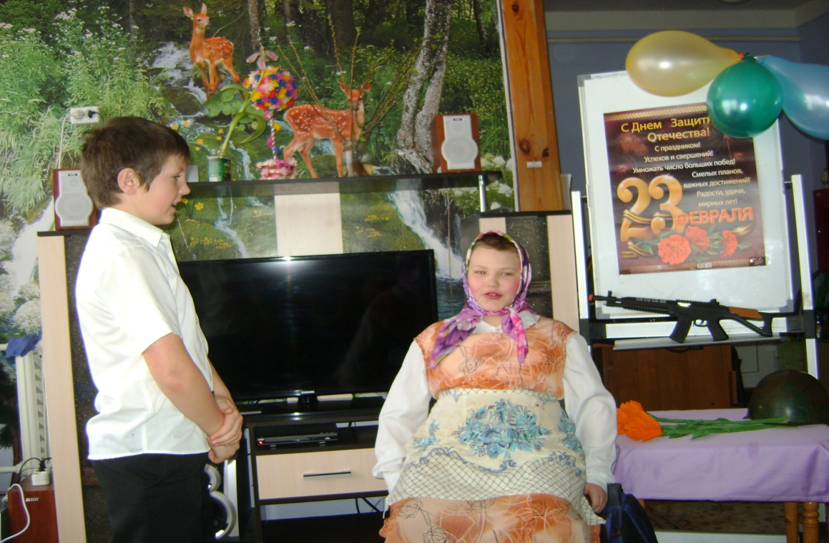

**Песня «Бравые солдаты»**

**Игра «Вопрос-ответ».**

- Наша армия сильна? (да)

- Защищает мир она? (да)

- Мальчишки в армию пойдут? (да)

- Девочек с собой возьмут? (нет)

- Илья Муромец герой? (да)

- В бой ушёл он молодой? (да)

- Соловья он победил? (да)

- Из автомата подстрелил? (нет)

- У Буратино длинный нос? (да)

- На корабле он был матрос? (нет)

- А в пруду он плавал в тине? (да)

- Стоит летчик на границе? (нет)

- Летает выше он Жар-птицы? (да)

- Сегодня праздник отмечаем? (да)

- Мам и девчонок поздравляем? (нет)

- Мир важней всего на свете? (да)

- Знают это даже дети? (да)

**Вед 2:** Молодцы вы все ребята. Были очень внимательными и активными.

А сейчас намного поиграем. И первый конкурс называется:

**1.«Разбери завал».** Участники ложатся на спину в шеренгу. Надо, передавать кубики из рук в ноги.

**2.«Ночное ориентирование»** 2 участника должны «забить» шарики в вёдра с помощью одной лишь палочки.

**3.«Санитары»** по 2 участника. Надо забинтовать раненого, в записке указано место ранения. 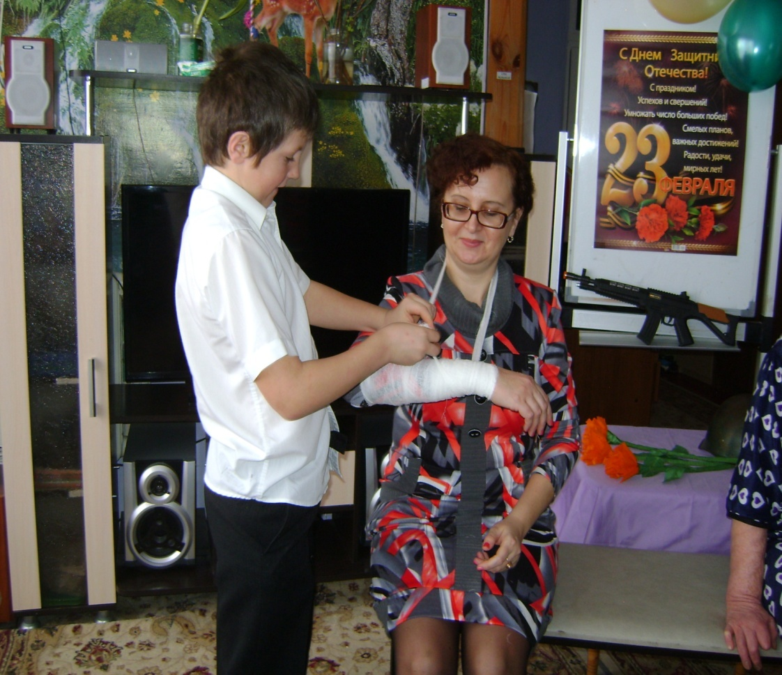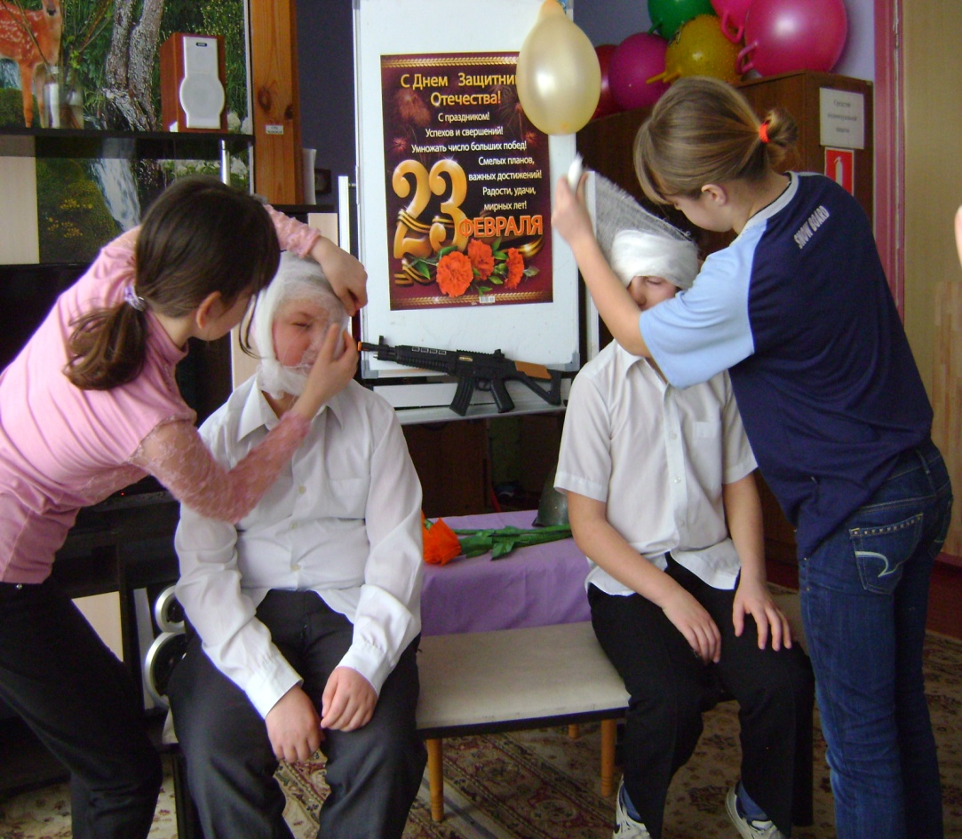

**Ребёнок**: Шелестят берёзы, Скоро я в дозоре,

Распевают птицы, Встану на границе,

Подрастают дети Чтобы только мирные

У родной страны. Снились людям сны.

**Вед 1:** На этом наш праздник подошёл к концу. Всем спасибо за участи и внимание.